PRESSEMITTEILUNG
Schwäbisch Hall, 02.04.2026

OPTIMA wächst weiter und stärkt strategische Zukunftsthemen
Die Optima Unternehmensgruppe hat ihren Wachstumskurs 2025 fortgesetzt. Der Umsatz stieg um gut 6% auf 850 Millionen Euro. Es wurden 300 zusätzliche Arbeitsplätze geschaffen, sodass die Anzahl der Mitarbeitenden auf 3700 stieg, 600 davon an 18 Standorten im Ausland. Damit behauptet sich der Sondermaschinenbauer in Familienbesitz auch in einem wirtschaftlich schwierigen Umfeld.
„Unsere Entwicklung zeigt, dass spezifisches technisches Branchen-Know-how und neue Lösungen für dynamische Märkte und regulatorische Anforderungen für unsere Kunden entscheidend sind“, sagt Dr. Stefan König, CEO der Optima Unternehmensgruppe.
Optima hat 2025 sein flexibles globales Netzwerk weiter ausgebaut. Neben der Erweiterung in den USA wurde die Niederlassung in Indien durch die Übernahme eines etablierten Engineering-Teams gestärkt. Parallel dazu wurde die lokale Produktion von Maschinen in China vorangetrieben. Weitere Standortgründungen in Irland, Italien und den Vereinigten Arabischen Emiraten stärken die globale Aufstellung. Diese Investitionen stärken die Kundennähe und verkürzen Projektlaufzeiten.
Annex 1 treibt Investitionsentscheidungen
Das Geschäft mit Lösungen für die Pharma- und Diagnostikbranche entwickelte sich 2025 erneut dynamisch. Besonders gefragt waren Abfüllanlagen für GLP-1 und zunehmend High-Potent-Produkte, aseptische Anwendungen, Isolator-Technologien und Gefriertrocknung. Für verschärfte regulatorische Anforderungen, allen voran EU-GMP Annex 1, positioniert sich Optima mit umfassender Kompetenz entlang des gesamten Prozess- und Anlagendesigns. Das Unternehmen unterstützt Pharmahersteller weltweit dabei, die neuen Vorgaben in belastbare, validierbare und wirtschaftlich tragfähige Anlagenkonzepte zu übersetzen.
„Annex 1 verändert Investitionsentscheidungen grundlegend“, sagt Dr. Johannes‑Thomas Grobe, CEO Optima Pharma. „Unsere Kunden erwarten Lösungen, die regulatorisch standhalten und gleichzeitig Effizienz und Flexibilität sichern.“
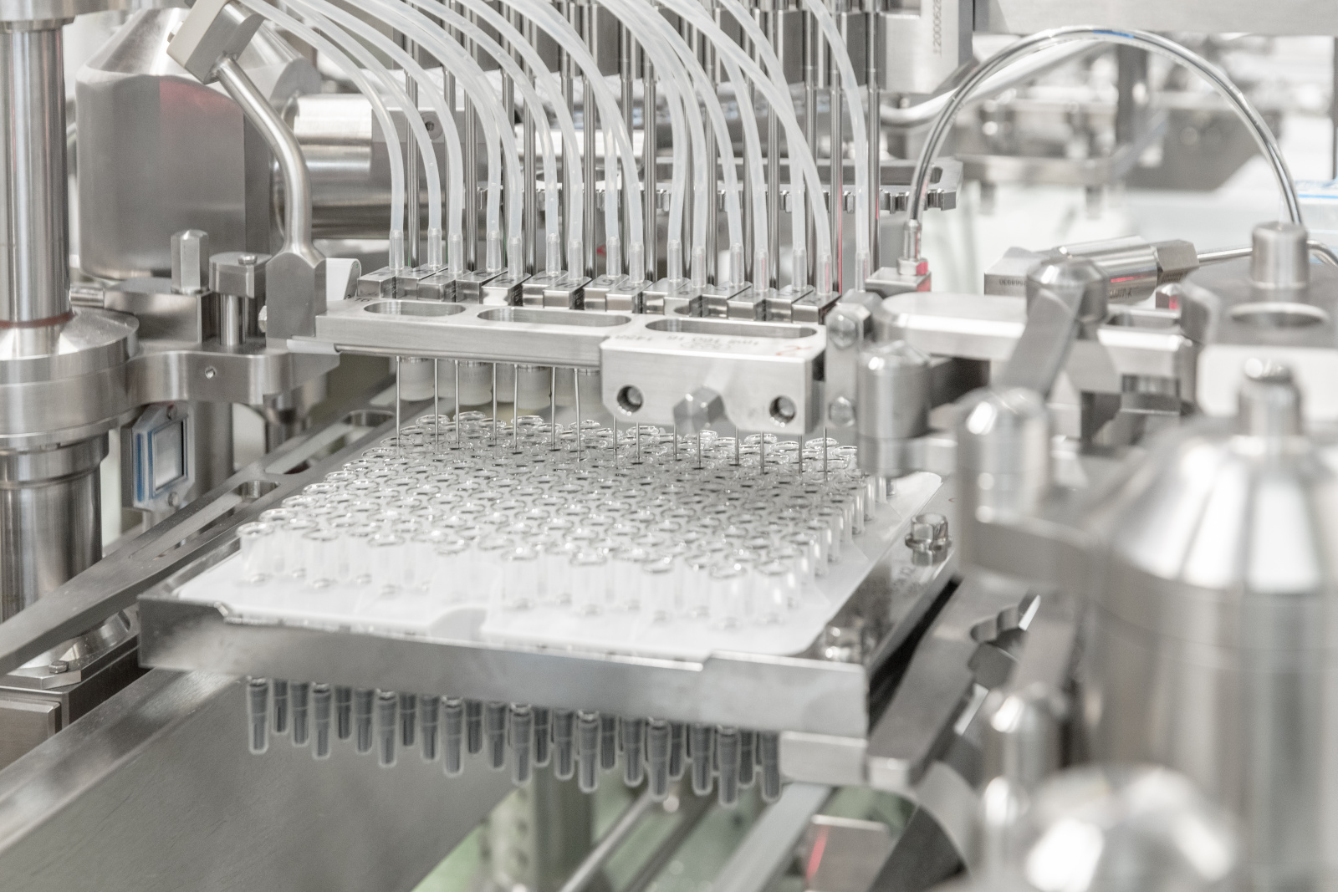Kunden setzen auf Hochleistungs‑Spritzenanlagen von Optima, weil sie Dosiergenauigkeit, Effizienz und Sterilität in einer durchgängig integrierten Linie für vorgefüllte Spritzen verbinden. (Foto: OPTIMA)

EU‑Verpackungsverordnung beschleunigt Technologiewechsel
Im Konsumgüterbereich lag ein Fokus in Lösungen für die EU‑Verpackungsverordnungen (PPWR). Der regulatorische Druck beschleunigt den Wandel hin zu alternativen Verpackungslösungen und verändert die Investitionsprioritäten vieler Hersteller.
Optima reagiert darauf mit gezielten Investitionen in neue Technologien. 2025 begann das Unternehmen mit der Konstruktion und dem Bau einer Anlage für Dry Molded Fiber und Papierumformung mit dem Ziel, faserbasierte Verpackungslösungen industriell skalierbar zu machen. Der Fokus liegt dabei auf der Verbindung von regulatorischer Konformität, Ressourceneffizienz und wirtschaftlicher Serienfähigkeit. Diese Lösung wird zusammen mit weiteren Fiber-Technologien erstmals auf der Branchen-Leitmesse Interpack im Mai 2026 in Düsseldorf gezeigt.
In den Märkten für Home‑ und Personal‑Care, Kosmetik sowie Nahrungsmittel verzeichnete Optima eine anhaltend hohe Nachfrage nach leistungsfähigen und flexiblen Maschinenlösungen. Treiber sind kürzere Innovationszyklen sowie steigende Anforderungen an Effizienz, Qualität und Prozesssicherheit.
Im Bereich Nonwovens profitiert das Unternehmen neben seinem stabilen, modularen Produktportfolio von langfristigen Wachstumstrends in der Hygiene. Anwendungen wie Adult‑ und Inkontinenzprodukte gewinnen weltweit an Bedeutung und erfordern leistungsfähige, hochautomatisierte Produktionslösungen. Optima profitiert darüber hinaus von starken und langjährigen Kundenbeziehungen, die durch gemeinsame erfolgreiche Entwicklungsprojekte immer weiter gestärkt werden.
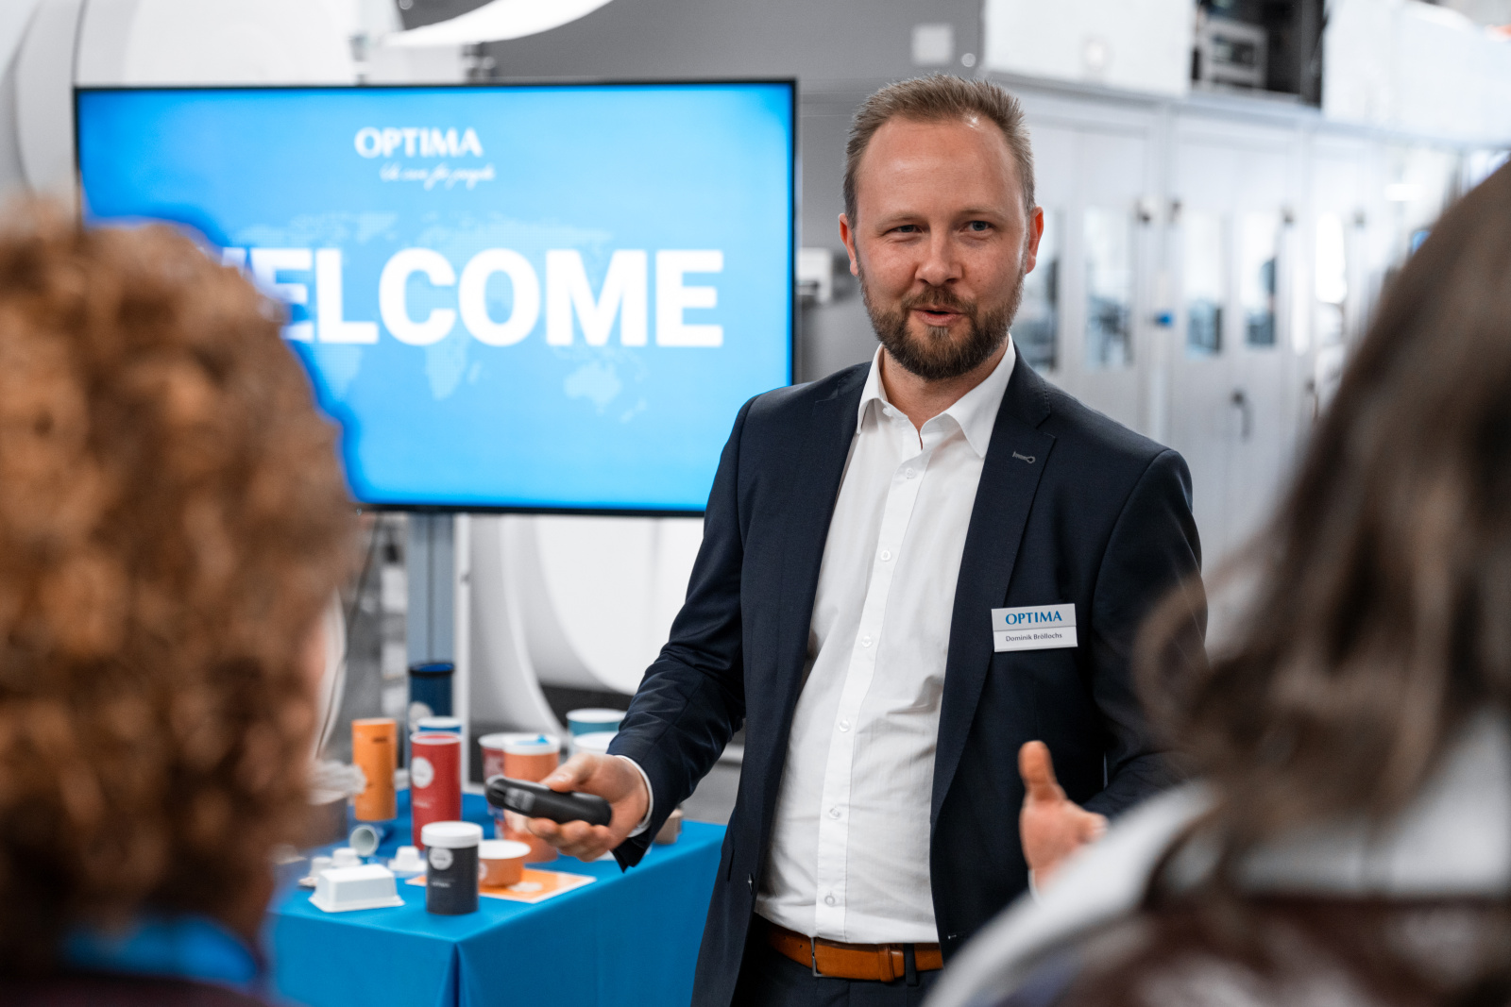Dry Molded Fiber und Papierumformung sind eines der Zukunftsthemen der Konsumgüterbranche: Die europäische Verpackungsordnung PPWR schränkt in den kommenden Jahren den Einsatz von Plastik weiter ein. Optima arbeitet mit seinen Experten an wirtschaftlich tragbaren Alternativen. (Foto: OPTIMA)

Nachhaltigkeit und Informationssicherheit werden kaufentscheidend
Ergänzend zum Maschinen- und Anlagenbau erweiterte Optima seine softwarebasierten Lösungen. Dazu zählen HMI‑ und SCADA‑Systeme, Digitale Zwillinge, Assistenzsysteme sowie der Einsatz Künstlicher Intelligenz – etwa zur Prozessoptimierung, Qualitätssicherung und vorausschauenden Wartung. Cybersicherheit ist dabei integraler Bestandteil der digitalen Architektur; Optima ist nach ISO 27001 zertifiziert.
Auch in Sachen Nachhaltigkeit wurden 2025 messbare Fortschritte erzielt. Mit der Fortführung der Strategie „We care for tomorrow“ und der Veröffentlichung des ersten Nachhaltigkeitsberichts schuf das Unternehmen eine transparente Grundlage für verantwortungsvolles unternehmerisches Handeln. Ein zentraler Meilenstein war die erneute Bestätigung der EcoVadis‑Platinmedaille, mit der Optima zu den besten ein Prozent der bewerteten Unternehmen zählt.
„Nachhaltigkeit und Informationssicherheit sind heute klare wirtschaftliche Faktoren“, sagt König. „Sie beeinflussen Investitionsentscheidungen und sind integraler Bestandteil unserer Wettbewerbsfähigkeit.“
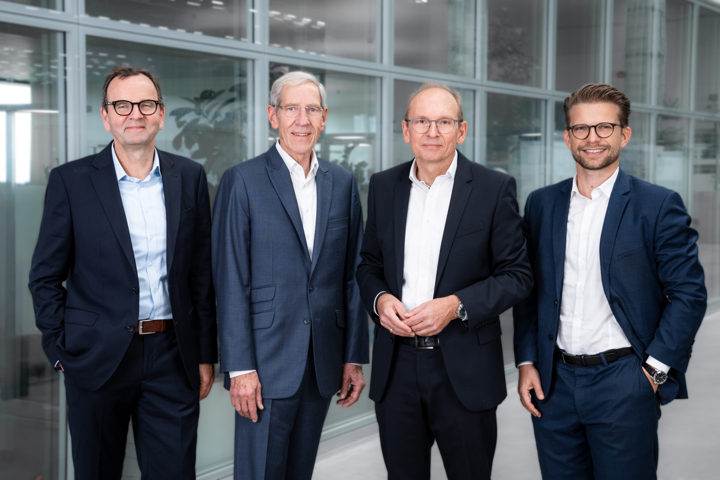Die Leitung der Optima Unternehmensgruppe blickt auf ein erfolgreich abgeschlossenes Geschäftsjahr: CEO Optima Pharma Dr. Johannes-Thomas Grobe (von links nach rechts), Chairman Hans Bühler, CEO Dr. Stefan König und CFO Dr. Christoph Müller. (Foto: OPTIMA)

Gezielter Ausbau von Ressourcen, Standorten und Trainingskapazitäten
Ein weiterer Schwerpunkt lag 2025 auf dem Ausbau und der Qualifizierung von Fachkräften. Optima investierte stark in Trainings- und Entwicklungsprogramme, sowohl für eigene Mitarbeitende als auch für Kunden. Tausende Schulungstage fanden im Trainingszentrum in Schwäbisch Hall und direkt vor Ort bei Kunden weltweit statt.
Zudem wurden drei neue Gebäude fertiggestellt, in Schwäbisch Hall, Mornshausen und Radolfzell, sowie die Eigenfertigung weiter ausgebaut und modernisiert. Damit wurden Kapazitäten für zukünftiges Wachstum geschaffen und die technologische Tiefe im eigenen Haus gestärkt.
Für das laufende Geschäftsjahr setzt Optima auf Wachstum durch Technologie, Nähe zum Kunden und Umsetzungskraft. Die starke Engineering‑Basis, innovative Produkt‑ und Prozesslösungen sowie die internationale Präsenz bilden die Grundlage, um Kunden weltweit in ihren strategischen Projekten zu begleiten und langfristig erfolgreich zu wachsen.

Über OPTIMA
Optima ist Technologieführer im präzisen Dosieren, Füllen, Verpacken und im Handling anspruchsvoller flüssiger und fester Produkte. Mit flexiblen und kundenspezifischen Systemen sorgt Optima seit mehr als 100 Jahren dafür, dass wertvolle und empfindliche Güter wie Medikamente, Hygiene- und Medizinprodukte, Lebensmittel oder Kosmetika weltweit bei den Menschen ankommen, die täglich auf diese Produkte angewiesen sind.
3.700 Experten tragen am Hauptsitz in Schwäbisch Hall sowie an 24 Standorten im In- und Ausland zum weltweiten Erfolg von Optima bei. Die gemeinsame Mission „We care for people“ steht dabei im Vordergrund.

Pressekontakt:
OPTIMA packaging group GmbH
Denise Fiedler
Group Communications Manager
pr-group@optima-packaging.com
www.optima-packaging.com

